ΑΝΑΣΚΟΠΗΣΗ- ΔΡΑΣΤΗΡΙΟΤΗΤΕΣ ΤΟΥ ΠΑΝΕΛΛΗΝΙΟΥ ΣΥΛΛΟΓΟΥ ΕΦΟΔΙΑΣΤΩΝ
ΠΛΟΙΩΝ & ΕΞΑΓΩΓΕΩΝ
ΚΑΤΑ ΤΟΥΣ ΜΗΝΕΣ ΜΑΡΤΙΟ – ΑΠΡΙΛΙΟ 2026

- ΕΝΗΜΕΡΩΣΗ ΓΙΑ ΣΥΜΜΕΤΟΧΗ ΚΑΙ ΟΜΙΛΙΑ ΤΟΥ ΠΡΟΕΔΡΟΥ:

  - Την 3/3/26 στην 9η τελετή βράβευσης GROWTH AWARDS της EUROBANK.

  - Την 10/3/26 στην Γεν.Συνέλευση του HCPY.

  - Την 10/3/26 στην απονομή υποτροφιών της ΕΝΝΜΑ στο Ευγενίδιο.



  - Την 12/3/26 στην 1η συνεδρίαση της Κυβερνητικής Επιτροπής Εξωστρέφειας που πραγματοποιήθηκε στη Λαμία.

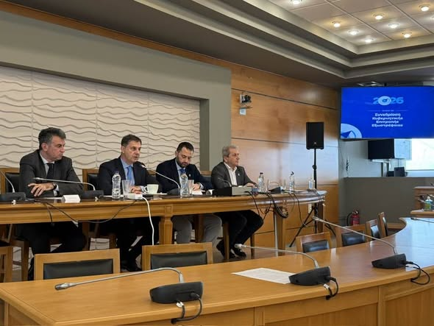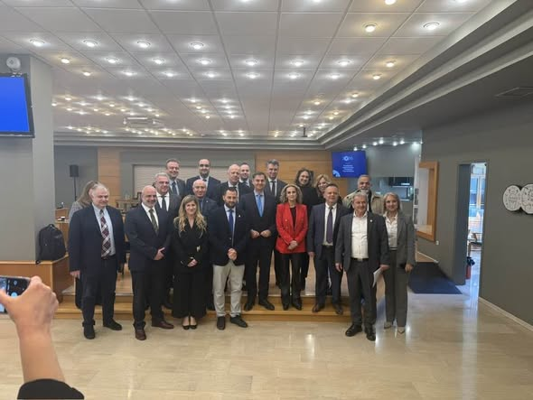

  - Την 13/3/26 στην ημερίδα << ΚΡΟΥΑΖΙΕΡΑ και ΤΟΠΙΚΕΣ ΟΙΚΟΝΟΜΙΕΣ>> στον Πύργο.

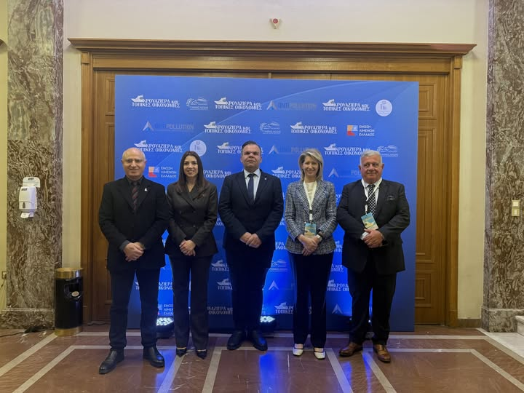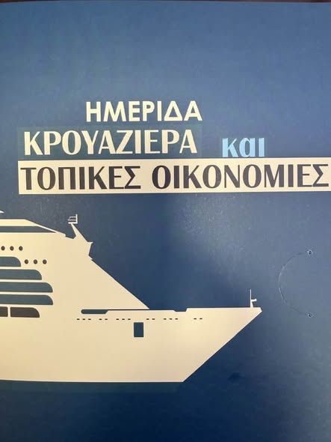

  - Την 16/3/26 στη συνεδρίαση της Πρωτοβάθμιας Επιτροπής Τελωνειακών Αμφισβητήσεων (Π.Ε.Τ.Α.).

  - Την 16/3/26 στην εκδήλωση τομέα φορολ.μεταρρύθμισης του EBEA.

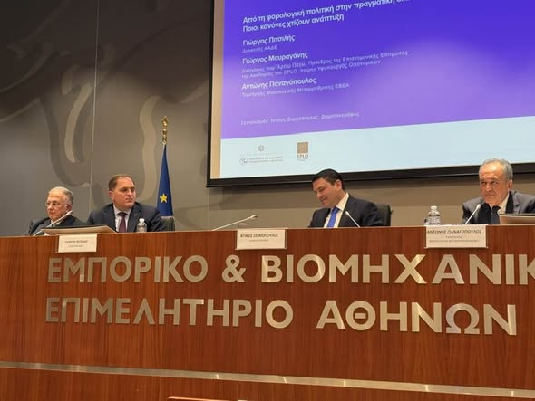

  - Την 18/3/26 στη κατοικία του πρέσβη της Σουηδίας μέσω της ΕΑΣΕ.



  - Την 23/3/26 στην ΗΜΕΡΙΔΑ ΤΟΥΡΙΣΜΟΥ του Δήμου Πειραιά και του Εμπορ. Συλλόγου.



  - Την 24/3/26 στην διαδικτυακή ημερίδα του ΣΕΒ με θέμα την Τελωνειακή Μεταρρύθμιση & Επιχειρηματικότητα.

  - Την 27/3/26 συνέντευξη στο κανάλι της Ναυτεμπορικής για τα μέτρα αναχαίτισης του πληθωρισμού σε καύσιμα και τρόφιμα, τις επιπτώσεις του πολέμου στην κρουαζιέρα και την πορεία των εξαγωγών πριν και μετά τις εξελίξεις στα Στενά του Ορμούζ.

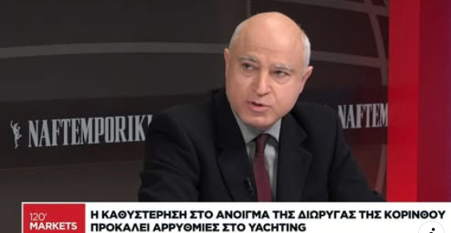

  - Την 30/3/26 στην πρεσβεία του Μπαγκλαντές στο Divani Caravel Hotel μέσω του ΕΒΕΠ.

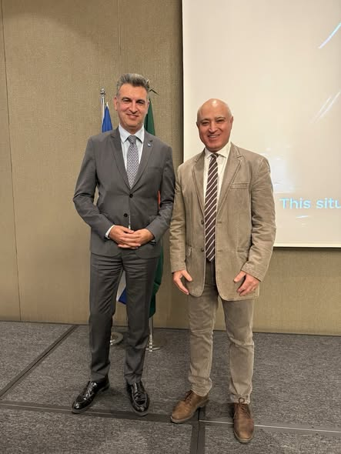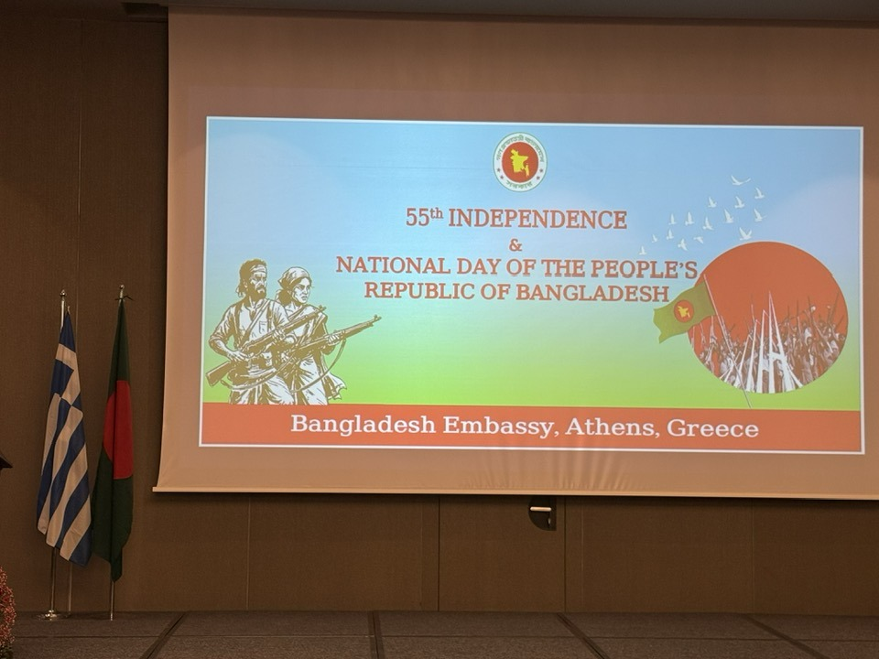

  - Την 1/4/26 στην διαδικτυακή ημερίδα του ΙΔΟΣ με θέμα Ενέργεια και Οικονομία: Οι Παγκόσμιες και Ελληνικές Επιπτώσεις του πολέμου στον Περσικό Κόλπο.



  - Την 2/4/26 στην Τελετή Τοποθέτησης Τρόπιδας της ONEX στα Ναυπηγεία Ελευσίνας.

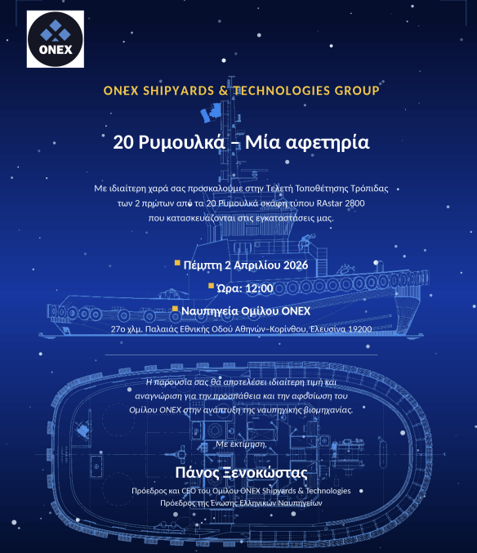

  - Την 2/4/26 σε ενημερωτική συνάντηση στο Υπ. Εργασίας για την συμμετοχή του ΠΣΕΠΕ στην εκδήλωση Rebrain Greece στο Λονδίνο.



  - Την 24/4/26 στο Delphi Forum.

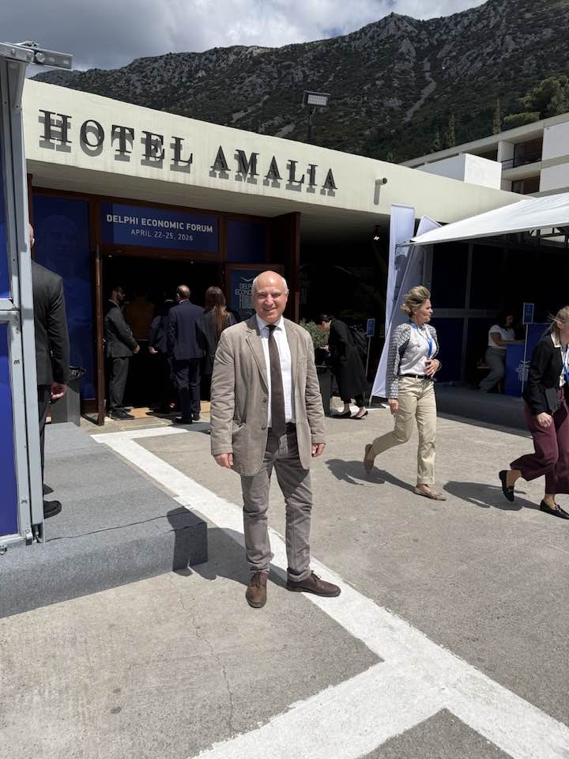

- ΣΥΝΑΝΤΗΣΕΙΣ ΠΡΟΕΔΡΟΥ

  - Την 12/2/26 στο Υπ.Ανάπτυξης στον κο Θεοδωρικάκο μέσω του ΕΒΕΠ.

  - Την 3/4/26 στο Υπ.Ανάπτυξης με τον Γεν.Γραμ.Εμπορίου με το ΕΒΕΠ.

  - Την 3/4/26 στη συνάντηση της HCPY και άλλων φορέων στο ΝΕΕ για την επίλυση θεμάτων θαλάσσιου τουρισμού και Yachting .

  - Την 7-9/4/26 στις Βρυξέλλες με τους ευρωβουλευτές στο Ευρωπαϊκό Κοινοβούλιο με το ΕΒΕΠ.

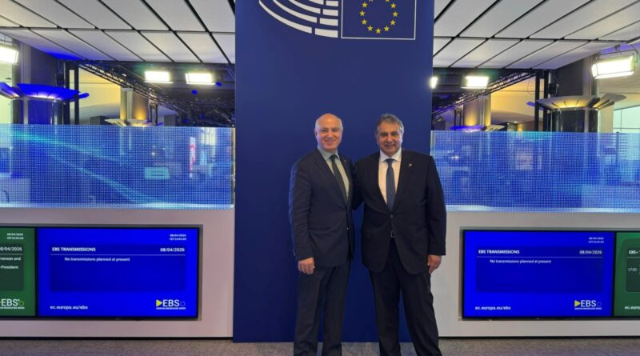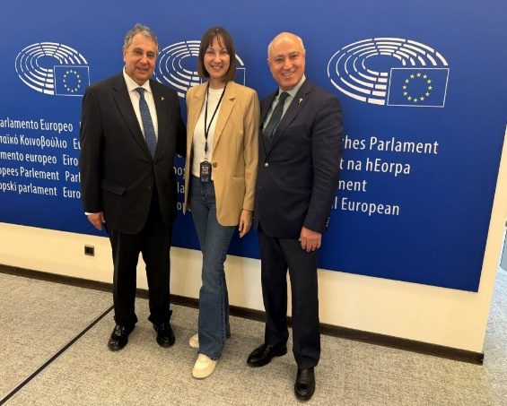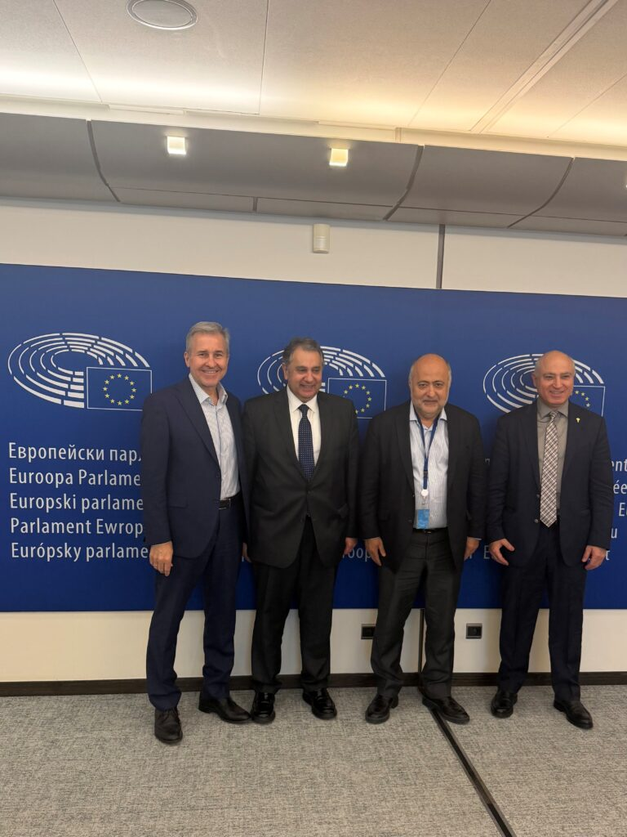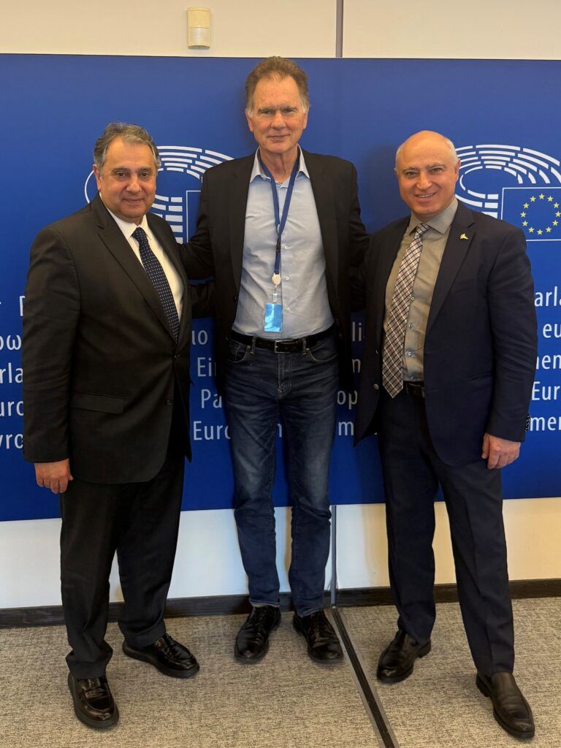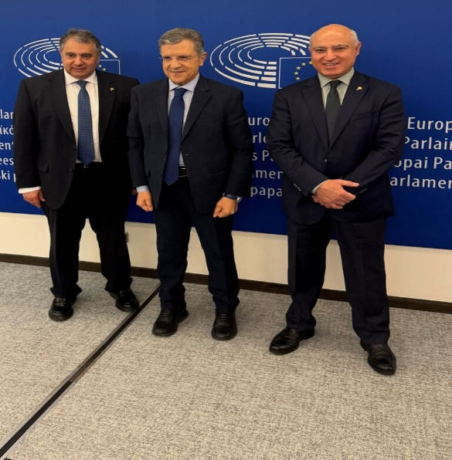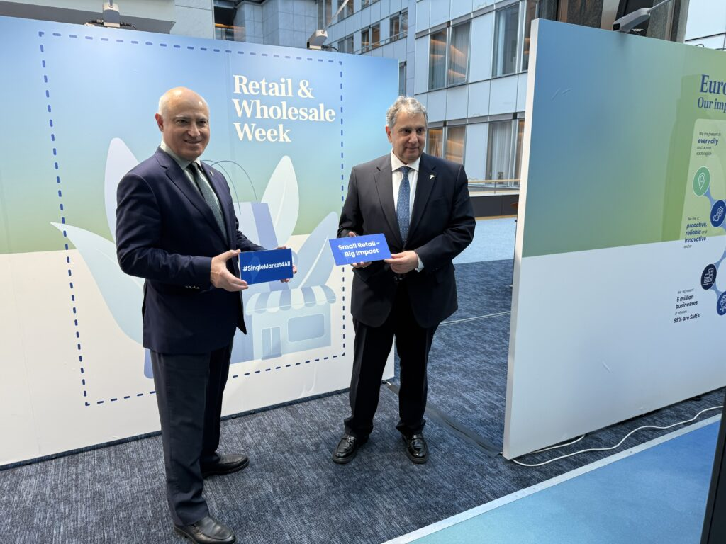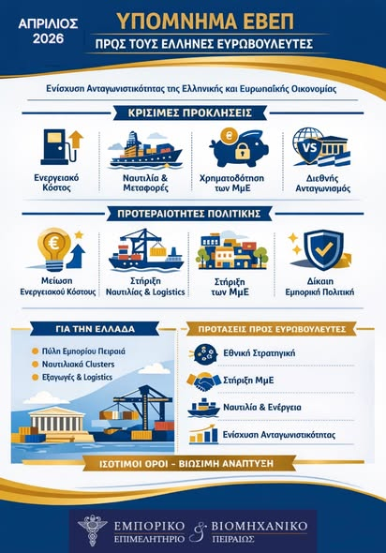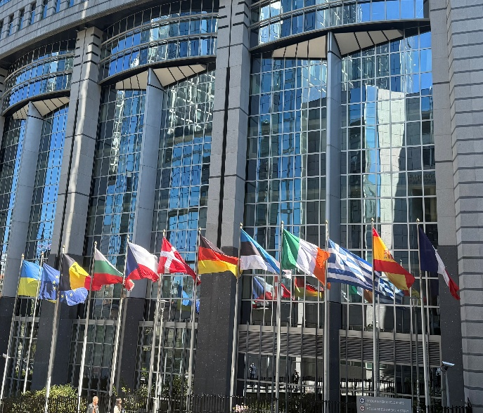

  - Την 9/4/26 με τον Γεν.Διευθυντη της Γ.Δ. Φορολογίας TAXUD κ. Γεράσιμο Θωμά.
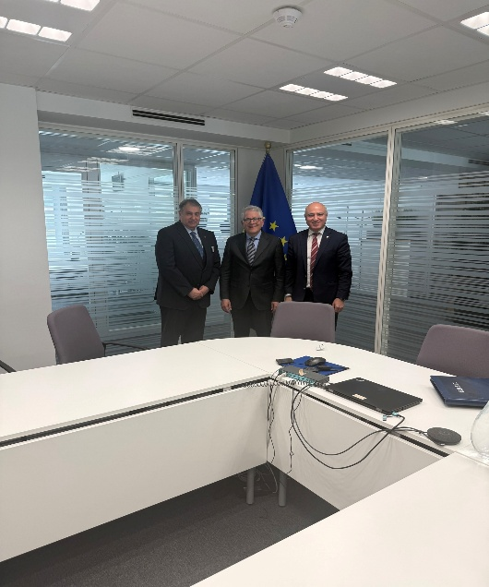
- ΑΙΤΗΜΑ ΠΑΡΟΧΗΣ ΑΙΓΙΔΑΣ:

6.1. Παροχή αιγίδας στα Greek Exports Forum & Awards 2026 που θα διεξαχθούν στις 08/05/2026.
,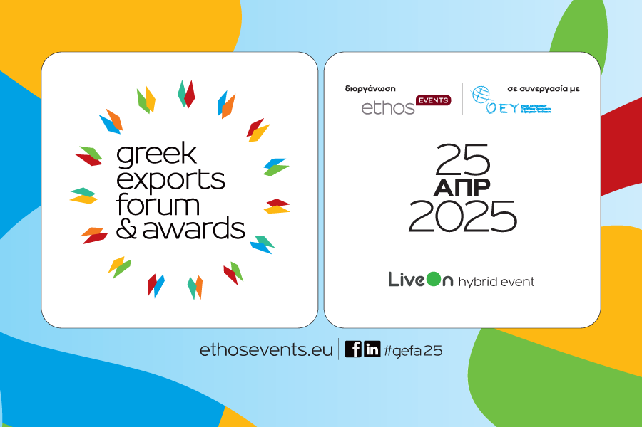

6.2. Αίτημα μας για παροχής αιγίδας στο World Tourism Greece παγκόσμια έκθεση για την τουριστική βιομηχανία που θα διεξαχθεί 30/10/26-1/11/26.

- ΑΠΟΦΑΣΕΙΣ-ΕΝΗΜΕΡΩΣΕΙΣ ΟΙΚΟΝΟΜΙΚΩΝ ΘΕΜΑΤΩΝ:

  - Προσφορά του δικηγόρου κου Φυτιλή, για να επανακατάθεση αγωγής κατά του ΔΥΠΑ για το προγράμματα ΛΑΕΚ στο πρωτοδικείο Αθηνών και για να αναλάβει και την τροποποίηση του καταστατικού του συλλόγου, αξίας 1.000€.

  - Καταχώρηση 2 νέων υποψήφιων μελών BENEMAR SA και G.M.S. GREECE MARINE SAFETY.

  - Εγγραφή 4 νέων μελών MARSHIPHELLAS LP, G.V.CO. Marine Ltd, Loukas LTD και Γελασάκη Α.Ε

  - Καταχώρηση 3 νέων μελών EUROCHEM INTERNATIONAL, G.V.CO. Marine Ltd και Loukas LTD στον ISSA φτάνοντας για πρώτη φορά τα 53 μέλη.

  - Επικαιροποίηση και αντιστοίχιση του ΚΑΔ του συλλόγου βάση της 2382/2024.

  - Λήψη στις 18/3/26 νέου τιμολογίου με αρ.2026-0357 χωρίς ΦΠΑ καταχώρησης 53 μελών του ISSA έπειτα από λάθος τιμολόγηση και χρέωσης ΦΠΑ.

  - Αποστολή την 1/4/26 στο ΕΒΕΠ αιτήματος οικονομικής ενίσχυσης για το έτος 2026 ποσού 5.000€, έγκριση αυτής στις 6/4/26 και λήψη 4.820€ στις 17/4/26.

  - Αύξηση του μισθού της γραμματέας κατά 118€ περίπου λόγω αύξησης του κατώτατου μισθού από 1/4/26.

  - Συμμετοχή 6 gold sponsor (MAVRIKOS IMPORTS- POSIDON MARINE SUPPLIES -HARDY ENTERPRISES P.C.- DESTEL SHIPPING AGENCIES LTD-CAPTAIN NEMO GP- KAFOUROS MARINE SUPPLIES) και 2 silver sponsor (VANOS SA-MARITA HELLAS) στο site του συλλόγου. Εκκρεμούν οι καταχωρήσεις των ATPAC MARITIME AGENCIES INC και ΑΦΟΙ ΜΑΝΤΟΥΒΑΛΟΙ Α.Ε.

  - Καταχώρηση εταιρείας ή εταιρειών στην οποία/ες συμμετέχει, κατά την διάρκεια της θητείας του, μέλος του Δ.Σ. στην κατηγορία Gold ή Silver Sponsor του site με έκπτωση 50%, σε περίπτωση συμμετοχής του μέλους του ΔΣ σε άλλη εταιρεία/ες με ποσοστό κατ’ ελάχιστο (βάση του ν. 4548/2018) 4% σε αυτήν/ες.

- ΑΠΟΦΑΣΕΙΣ-ΕΝΗΜΕΡΩΣΕΙΣ ΤΟΥ ΔΣ ΣΧΕΤΙΚΑ ΜΕ:



  - Αποστολή στις 10/2/26 σε όλες τις ενώσεις, σωματεία, υπουργεία, επιμελητήρια, επιτροπές, τελωνεία, πανεπιστήμια, πρεσβείες, στην ΑΑΔΕ και στους δημοσιογράφους ανακοίνωσης του νέου ΔΣ του συλλόγου.
  - Λήψη συγχαρητήριων επιστολών για την συγκρότηση του νέου ΔΣ από ενώσεις και επιμελητήρια όπως, ΕΒΕΠ, ΣΕΕΝ, ΕΕΝΜΑ, ΣΕΠΕ, Εμπορικό Σύλλογο Πειραιά, Ομοσπονδία Ναυτικών Πρακτόρων, Ένωση εφοπλιστών Κρουαζιερόπλοιων και φορέων Ναυτιλίας, Ναυτιλιακή Λέσχη, ΝΕΕ, Αραβο-Ελληνικό επιμελητήριο, CHIOS MARINE CLUB, ΣΕΝΑΒΙ,
Επίσης λάβαμε συγχαρητήριες επιστολές από κο Θ.Κόντες, κο Μ.Παπαχαστά, κο Κ.Αχλαδίτη, κο Δ.Μπορμπιλά, κο Β.Κορκίδη, EVAL.
  - Αποστολή στις 11/2/26 στην Intellisoft για μη εμφάνιση του website στα οργανικά αποτελέσματα της google.
  - Αποστολή στις 27/2/26 συγχαρητήριας επιστολής στο νέο ΔΣ της Ένωσης Πλοιοκτητών Ελληνικών Σκαφών Τουρισμού.
  - Λήψη στις 27/2/26 πρόσκλησης και συμμετοχή στην ημερίδα με θέμα <<ΚΡΟΥΑΖΙΕΡΑ και ΤΟΠΙΚΕΣ ΟΙΚΟΝΟΜΙΕΣ>> την 13/3/26 στον Πύργο.
  - Λήψη πρόσκλησης και συμμετοχή για πρώτη φορά στις 2/3/26 από το Υπ.Εξωτερικών στην 1η συνεδρίαση της Κυβερνητικής Επιτροπής Εξωστρέφειας, την 12/3/26 στη Λαμία.
  - Λήψη των πρακτικών της 1ης συνεδρίασης της ΚΕΕ και αποστολή υπομνήματος στις 20/3/26, με αρ.πρωτ.1517, με τα ζητήματα που απασχολούν τον κλάδο μας, κατόπιν σχετικού αιτήματός της Κυβερνητικής Επιτροπής Εξωστρέφειας έπειτα από την 1η συνεδρίαση 2/3/26 στην οποία συμμετείχαμε.
  - Συνεργασία με τον κο Ραχανιώτη διευθυντή του Προγράμματος Μεταπτυχιακών Σπουδών <<MSc in Logistics>> του ΠΑΠΕΙ όπου στις Στρατηγικές Συνεργασίες εμφανίζεται και το λογότυπο του ΠΣΕΠΕ.
  - Αποστολή υπομνήματος με αρ.πρωτ.1518 στις 23/3/26, με τα ζητήματα που απασχολούν τον κλάδο μας προς το ΕΒΕΠ για να συμπεριληφθούν στο υπόμνημα του ΕΒΕΠ προς τους ευρωβουλευτές για την επίσκεψη στις Βρυξέλλες.
  - Αποστολή στο ΕΒΕΠ, HCPY και ΕΛΙΜΕ στις 23/3/26 των προτάσεων της Ευρωπαϊκής Επιτροπής σχετικά με τη στρατηγική της για τα λιμάνια για την επόμενη πενταετία.
  - Αποστολή στο ΕΕΝ, ΣΩΝΠΑΠ, CLIA και HCPY στις 23/3/26 των προτάσεων της Ευρωπαϊκής Επιτροπής σχετικά με τη Βιομηχανική Ναυτιλιακή Στρατηγική για την επόμενη πενταετία.
  - Αποστολή επιστολής διαβίβασης με αρ.πρωτ.1519 στις 24/3/26, του υπομνήματος με τίτλο <<Σχετικά με την Εμπορία Ναυτιλιακών Σημάτων Κινδύνου>>, των απαντήσεων από το Υπ.Ανάπτυξης και του αρχηγείου της ΕΛΛΑΣ προς το Γενικό Επιτελείο Στρατού, την Ανώτατη Στρατιωτική Διοίκηση Υποστήριξης Στρατού και την Διεύθυνση Υλικού Πολέμου, για τις δικές τους ενέργειες.
  - Αποστολή στις 24/3/26 συγχαρητήριας επιστολής στον νέο Αρχηγό του Λιμενικού Σώματος κο Χ.Κοντορούχα.
  - Λήψη από τον Στεφ.Γκίκα Υφ.Ναυτιλίας την 1/4/26 επιστολής προς τον Υπουργό́ Προστασίας του Πολίτη με θέμα επανεξέταση της υποχρέωσης παροχής ψυχιατρικής γνωμάτευσης για τους κυβερνήτες μικρών ιδιωτικών και επαγγελματικών σκαφών.
  - Αποστολή στις 2/4/26 συγχαρητήριας επιστολής στον νέο πρόεδρο του ΣΙΤΕΣΑΠ.
  - Αποστολή υπομνήματος την 9/4/26, στον Γεν.Γραμ. κο Μαραβέγια του Υπ.Ανάπτυξης, κατόπιν συναντήσεως που πραγματοποιήθηκε στις 3/4/26, με τα προβλήματα που αντιμετωπίζει ο κλάδος μας.
  - Υπογραφή MoU την 1/4/26 μεταξύ συλλόγου και HEMEXPO έπειτα από κατάθεση των δυο συνδρομών 2025+2026 του μέλους ΤΕΧΝΙΚΗ ΠΡΟΣΤΑΣΙΑΣ ΠΕΡΙΒΑΛΛΟΝΤΟΣ ΑΕ.
  - Αποστολή στις 14/4/26 κοινής επιστολή του συλλόγου και της HEMEXPO σχετικά με το διαδικαστικό πλαίσιο για τους εφοδιασμούς πλοίων που προσεγγίζουν λιμάνια τρίτων χωρών.
  - Αποστολή στις 14/4/26 κοινής επιστολή του συλλόγου και της HEMEXPO σχετικά με την ηλεκτρονική εφαρμογή της απαλλαγής ΦΠΑ προϊόντων που πωλούνται σε πρόσωπα τα οποία παραδίδουν σε δικαιούχα απαλλαγής πλοία.
  - Αποστολή με email στον OCEAN για διευκρινίσεις και ζητήματα συντονισμού που εξέφρασαν σχετικά με την συνάντηση του προέδρου με τον Γεν.Διευθυντη της Γ.Δ. Φορολογίας TAXUD κ. Γεράσιμο Θωμά στις Βρυξέλλες.
  - Αποστολή στις 20/4/26 άρθρο του προέδρου για το Maritime Intelligence με τίτλο: Why Greece does not become a cruise supply hub-Legislative reforms without holistic approach- Lost opportunities in maritime logistics.
  - Αποστολή στις 20/4/26 συλλυπητήριας επιστολής στον ΣΒΑΠ για τον Α Αντιπρόεδρο κο Νικόλαο Καραγεωργίου.
  - Αναφορά στην απώλεια του πρώην τελωνειακού συμβούλου του Συλλόγου κου Γ.Βήτου, ο οποίος επί σειρά ετών προσέφερε με συνέπεια και υπευθυνότητα τις υπηρεσίες του προς τον Σύλλογο και τα μέλη του.
Στις 28/04/2026 πραγματοποιήθηκε η αποτέφρωσή του, στην οποία παρευρέθηκε ο Πρόεδρος του Συλλόγου, εκφράζοντας τα ειλικρινή του συλλυπητήρια προς την οικογένεια.

- ΑΠΑΝΤΗΣΕΙΣ ΣΕ ΕΡΩΤΗΜΑΤΑ ΜΕΛΩΝ:



  - Δόθηκε απάντηση στις 19/2/26 στο μέλος Pilot χωρίς να αντιμετωπιστεί το πρόβλημα σχετικά με την μεταφορά ψυγείων μίνι μπαρ για πλοία με CE CERTIFICATE.
  - Δόθηκε απάντηση στις /3/26 στο μέλος Meridian σχετικά με την προθεσμία υποβολής των ΣΠΕ του κάθε μήνα και του προστίμου σε περίπτωση εκπρόθεσμης υποβολής.
  - Δόθηκε απάντηση στις 5/3/26 στο μέλος Cool Ship Supplies σχετικά με το μητρώο ελέγχου προϊόντων καπνού και αλκοόλ.
  - Δόθηκε απάντηση στις 19/3/26 στο μέλος EVAL SA σχετικά με τα δικαιολογητικά που χρειάζονται για την χορήγηση βεγγαλικών .
  - Δόθηκε απάντηση στις 2/4/26 στο νέο μέλος ΓΕΛΑΣΑΚΗΣ Α.Ε. σχετικά με τις απαλλαγές που χορηγούνται στα πολεμικά πλοία.

- ΕΝΗΜΕΡΩΣΕΙΣ ΓΙΑ ΚΟΙΝΟΠΟΙΗΣΕΙΣ ΣΤΑ ΜΕΛΗ:


  - Την 10/02/26 ενημερωτικό email όπου μέσω του Ελληνικού Ινστιτούτου Υγείας και Ασφάλειας στην Εργασία (ΕΛ.ΙΝ.Υ.Α.Ε.) παρέχεται ένα ολοκληρωμένο εργαλείο τυποποίησης και επαλήθευσης της εκπαίδευσης του ανθρώπινου δυναμικού, το οποίο ανταποκρίνεται σε κρίσιμες ανάγκες συμμόρφωσης των επιχειρήσεων με τις απαιτήσεις υγείας και ασφάλειας.
Το Safety Pass στοχεύει στην ενίσχυση της πρόληψης και της ασφάλειας στους χώρους εργασίας.
Παράλληλα, παρέχει τη δυνατότητα επιτόπιου ελέγχου και επιθεώρησης εργαζομένων, υποστηρίζει τη διαχείριση της απασχόλησης τρίτων σε εργοτάξια και βιομηχανικές εγκαταστάσεις, ενώ επιτρέπει τη συστηματική και αξιόπιστη παρακολούθηση των πιστοποιήσεων που διαθέτει κάθε εργαζόμενος.
  - Την 19/02/26 την Α.1021/10-2-26 απόφαση του Διοικητή της ΑΑΔΕ σχετικά με την τροποποίηση της υπό στοιχεία Α.1195/2025 απόφασης του Διοικητή της ΑΑΔΕ «Τύπος και περιεχόμενο της βεβαίωσης αποδοχών ή συντάξεων, της βεβαίωσης των αμοιβών από επιχειρηματική δραστηριότητα και της βεβαίωσης εισοδημάτων από μερίσματα, τόκους, δικαιώματα καθώς και υποβολή αυτών με τη χρήση ηλεκτρονικής μεθόδου επικοινωνίας μέσω διαδικτύου για το φορολογικό έτος 2025» (Β΄7068).
  - Την 19/02/26 την Α.1042/11-2-26 απόφαση του Διοικητή της ΑΑΔΕ σχετικά με τον τύπο και το περιεχόμενο της «ΚΑΤΑΣΤΑΣΗΣ ΟΙΚΟΝΟΜΙΚΩΝ ΣΤΟΙΧΕΙΩΝ ΑΠΟ ΕΠΙΧΕΙΡΗΜΑΤΙΚΗ ΔΡΑΣΤΗΡΙΟΤΗΤΑ» – Έντυπο Ε3.
  - Την 19/02/26 την Α.1044/17-2-26 κοινή απόφαση του Υφυπουργού Εθνικής Οικονομίας & Οικονομικών και του Διοικητή της ΑΑΔΕ η οποία τροποποιεί της υπό στοιχεία Α.1128/15.09.2025 «Καθορισμός της έκτασης εφαρμογής, της έναρξης ισχύος καθώς και κάθε άλλου θέματος για την εφαρμογή της παρ. 1 του άρθρου 14 του ν.4308/2014 (ΕΛΠ) περί εκδόσεως ηλεκτρονικού τιμολογίου.» (Β΄4937).
  - Την 26/2/26 την Α.1048/20-2-26 απόφαση του Διοικητή της ΑΑΔΕ που αφορά τον καθορισμό του τύπου και του περιεχομένου των δηλώσεων φορολογίας εισοδήματος φορολογικού έτους 2025 για τα νομικά πρόσωπα και τις νομικές οντότητες του άρθρου 45 του ν. 4172/2013, τον καθορισμό δικαιολογητικών που υποβάλλονται με αυτές καθώς και την υποχρεωτική υποβολή των δηλώσεων με ηλεκτρονική μέθοδο επικοινωνίας των νομικών προσώπων και νομικών οντοτήτων του άρθρου 45 του ν.4172/2013.
  - Την 3/3/26 την Α.1046/26-2-26 απόφαση του Διοικητή της ΑΑΔΕ σχετικά με την διενέργεια της έκπτωσης του φόρου ο οποίος επιβάρυνε την απόκτηση ή την κατασκευή των ακινήτων που χρησιμοποιούνται ταυτόχρονα για την πραγματοποίηση πράξεων για μερικές από τις οποίες δεν παρέχεται δικαίωμα έκπτωσης και των σχετικών με αυτά υπηρεσιών, ανάλογα με την πραγματική τους διάθεση ή τη χρήση των σχετικών υπηρεσιών.
  - Την 4/3/26 την ΔΙΕΠΙΔΙ ΥΠΑΕΤ Ε 150450 ΕΞ26 σχετικά με την Εγκατάσταση διορθωτικής έκδοσης στο ICISnet – Υποβολή παραστατικών Εισαγωγής με πιστοποιητικά CERTEX.
  - Την 12/3/26 δελτίο τύπου της ΠΣΕΕΟΜ σχετικά με την αναπροσαρμογή κομίστρου μεταφοράς λόγω αύξησης της τιμής του πετρελαίου κίνησης.
  - Την 23/3/26 ενημερωτικό email για την συνεργασία του συλλόγου με το ΠΑΠΕΙ και την ανακοίνωση της έναρξης υποβολής αιτήσεων για την εισαγωγή μεταπτυχιακών φοιτητών και φοιτητριών για το ακαδημαϊκό έτος 2026–2027 στο Πρόγραμμα Μεταπτυχιακών Σπουδών (ΠΜΣ) με τίτλο: «LOGISTICS».
  - Την 23/3/26 την Α.1018/9-2-26 απόφαση σχετικά με την τροποποίηση της υπό στοιχεία ΔΕΦΚΦ 1119744 ΕΞ 2017/08-08-2017 απόφασης Υφυπουργού Οικονομικών «Καθορισμός όρων και προϋποθέσεων για την παραγωγή, την κατοχή, την παραλαβή, την αποστολή, την εισαγωγή και εξαγωγή από εγκεκριμένους αποθηκευτές βιομηχανοποιημένων καπνών, των προϊόντων των περ. στ) και ζ) της παρ. 1 του άρθρου 50 του ν.5222/2025, την επιβολή Φόρου Κατανάλωσης και ΦΠΑ, την παρακολούθηση και τον έλεγχο αυτών».
  - Την 24/3/26 την Ε.2013/23-3-26 εγκύκλιο του Διοικητή της ΑΑΔΕ, με την οποία τροποποιούνται κάποια δεδομένα και παρέχονται οδηγίες όσο αφορά τις εξαγωγές μέσω AES.
Συγκεκριμένα:
α) τη γνωστοποίηση άφιξης στην έξοδο (ΙΕ507),
β) τη γνωστοποίηση εξόδου (ΙΕ590),
γ) τις τηρούμενες διατυπώσεις εξαγωγής και εξόδου με τη χρήση Ενιαίας
δ) την τελωνειακή αντιπροσώπευση με τη χρήση απλουστευμένων διαδικασιών,
ε) τη διεκπεραίωση των διατυπώσεων εξαγωγής εκτός ωραρίου λειτουργίας των τελωνείων, στο πλαίσιο εφαρμογής του Αυτοματοποιημένου Συστήματος Εξαγωγών (Automated Export System – AES).
  - Την 27/3/26 την ανακοίνωση των Greek Exports Forum & Awards 2026 για συμμετοχή των μελών.
  - Την 31/3/26 την Α.1075/23-3-26 απόφαση σχετικά με την απαλλαγή από τον ΦΠΑ σε Ένοπλες Δυνάμεις των κρατών μελών της Ευρωπαϊκής Ένωσης, που δραστηριοποιούνται στο πλαίσιο της Κοινής Πολιτικής Ασφάλειας και Άμυνας (ΚΠΑΑ).
  - Την 6/4/26 την Α.1083/26, η οποία τροποποιεί την Α.1122/31.07.2024 και αφορά την έναρξη εφαρμογής της ψηφιακής έκδοσης παραστατικών διακίνησης αγαθών.
Ειδικότερα, στο άρθρο 2 προστίθεται η περ. ιγ), που αφορά τη διακίνηση κενών ειδών συσκευασίας.

